Thermoplasten

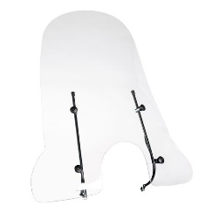
- polycarbonaat
pmma
- Polyvinylchloride, het is een afkorting van een materiaal soort.
- Moet er doorheen kijken
Het moet een bolling hebben
Moet niet al te moeilijk vast zitten
Moeilijk te bekrassen
- Moet er doorheen kijken: transparant
Het moet een bolling hebben: aerodynamica
Moet niet al te moeilijk vast zitten: makkelijk
Moeilijk te bekrassen: hard
- polycarbonaat
pmma
- polycarbonaat : hard, duur
pmma : minder hard, goedkoop
- polycarbonaat, omdat dit materiaal heel stevig is en in verschillende kleuren verkrijgbaar is.
De twee andere materialen zijn goedkoper maar minder goed bestendigt tegen een stootje, wat wel handig is bij een windscherm.

